# KARTA PRACY NR 18A

**JAK POWSTAŁ *MAZUREK DĄBROWSKIEGO*?**

## Połącz każdą ilustrację z odpowiednim opisem.

autor słów Mazurka Dąbrowskiego, pisarz i polityk

Muzeum Wojska Polskiego

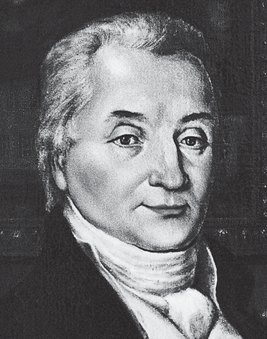Jan Henryk Dąbrowski, XVIII/XIX w.

generał, uczestnik powstania kościuszkowskiego, główny twórca Legionów Polskich we Włoszech

Zenon Zyburtowicz/EAST NEWS

Józef Wybicki, XVIII/XIX w.

## Napisz wiek powstania Legionów Polskich we Włoszech.

.....................

## Wpisz daty podanych wydarzeń. Następnie zaznacz i podpisz te daty na osi czasu.

* Józef Wybicki napisał słowa Mazurka Dąbrowskiego.
* *Mazurek Dąbrowskiego* stał się polskim hymnem państwowym.

|  |  |  |  |  |
| --- | --- | --- | --- | --- |
|  | XVIII w. | XIX w. | XX w. |  |

## Oblicz, ile lat upłynęło od napisania słów *Mazurka Dąbrowskiego* do roku ustano- wienia go hymnem państwowym.

........................................................................................................

# KARTA PRACY NR 18B

**JAK POWSTAŁ *MAZUREK DĄBROWSKIEGO*?**

1. **Uzupełnij brakujące słowa w tekście *Mazurka Dąbrowskiego*.**

Jeszcze nie zginęła, Kiedy my

Co nam obca wzięła,

Szablą ................

Ref. Marsz, Dąbrowski,

Z ziemi włoskiej do

Za przewodem

Złączym się z ......................

Przejdziem , przejdziem Wartę,

Będziem ......................

Dał nam Bonaparte,

Jak zwyciężać ................

Ref. Marsz, marsz Dąbrowski… Jak Czarniecki do Poznania

Po szwedzkim zaborze,

Dla ojczyzny ................................

Wrócim się przez morze.

Ref. Marsz, marsz Dąbrowski… Już tam ojciec do swej ...................

Mówi zapłakany – Słuchaj jeno, pono nasi Biją w tarabany.

Ref. Marsz, marsz Dąbrowski…

## Napisz, ile zwrotek ma polski hymn.

liczba zwrotek: .............